**TEKNOLOGI KOMUNIKASI DATA PRAKTIK**

**“Apa Itu PHP”**



Muhammad Allfalah 5221011026

**TEKNIK KOMPUTER**

**FAKULTAS SAINS & TEKNOLOGI**

**TEKNOLOGI KOMUNIKASI DATA PRAKTIK**

**TA 2022/2023**

DAFTAR ISI

Pengertian PHP 3

Sejarah PHP 3

Fungsi PHP 4

Keunggulan PHP 4

1. Gratis dan *open-source* 4

2. Mudah dipelajari 5

3. Mudah dalam integrasi 5

4. Keamanan 5

5. Memiliki banyak komunitas 5

Struktur Dasar Website 6

**Cara Membuat Website dengan PHP** 7

Membuat File index.php 7

Mencoba website pada browser 9

# Pengertian PHP

PHP (Hypertext Preprocessor) adalah bahasa pemrograman open-source yang umumnya digunakan untuk membangun aplikasi web dinamis dan interaktif. PHP dapat dijalankan pada server web dan dikombinasikan dengan HTML, CSS, dan JavaScript untuk membuat halaman web yang dinamis.

Saat ini, PHP sangat populer di kalangan web developer karena mudah dipelajari dan memiliki kemampuan yang cukup kuat. PHP juga mendukung banyak jenis database, seperti MySQL, PostgreSQL, dan Oracle sehingga memungkinkan pengembang untuk membuat aplikasi web yang lebih kompleks dan fungsional.

Tidak hanya itu, bahasa pemrograman ini juga memiliki banyak kerangka kerja (framework) yang dapat digunakan oleh pengembang untuk mempercepat proses pembuatan aplikasi web. Beberapa kerangka kerja PHP yang populer antara lain Laravel, CodeIgniter, dan Symfony.

Sebagai bahasa penulisan skrip atau bahasa yang mengotomatiskan eksekusi task, PHP sebenarnya mirip dengan JavaScript dan Python. Namun yang membedakannya adalah PHP digunakan untuk komunkasi di sisi server. Sedangkan, JavaScript digunakan untuk frontend dan backend, sera Python hanya untuk sisi server (backend).

# Sejarah PHP

Awal mulanya, PHP diciptakan oleh Rasmus Lerdorf untuk memantau orang-orang yang mengunjungi *home page*miliknya. Lambat laun, PHP menjadi populer dan Lerdorf pun akhirnya memutuskan untuk merilis PHP sebagai *project open-source.*Sejak saat itu, *developer*mulai menggunakan, memperbaiki, dan menyempurnakan kode dalam PHP hingga menjadi bahasa penulisan skrip yang kini banyak digunakan.

PHP memiliki fitur yang sangat berguna bagi para *developer*untuk mengembangkan web, yaitu dapat menyematkan ke file HTML. Jadi, misalnya *developer*tidak ingin mengekspos *source code*kepada orang lain, maka PHP dapat menjadi solusi untuk menyembunyikannya. Cukup dengan menulis kode ke dalam file PHP lalu sematkan ke dalam HTML, orang-orang pun tidak akan bisa melihat kode aslinya.  

Tidak hanya itu, fitur ini juga cukup berguna ketika *developer*harus menggunakan *markup*HTML yang sama secara berulang kali sehingga tidak perlu menulis kodenya berulang kali. Cukup menulis kode ke dalam file PHP dan setiap kali *developer*menggunakan HTML, dan hanya perlu memasukkan file PHP.

Saat ini, lebih dari 78% website di seluruh dunia menggunakan bahasa pemrograman PHP. Beberapa contoh website besar yang menggunakan PHP di antaranya adalah Facebook, Wikipedia, WordPress, Yahoo, MailChimp, dan Badoo. Berikut contoh *script*PHP sederhana:

<!DOCTYPE html>

<html>

<head>

<title>Contoh Script PHP</title>

</head>

<body>

<?php

echo "Contoh Menggunakan PHP";?>

</body>

</html>

# Fungsi PHP

Sebagaimana telah diketahui, fungsi PHP umumnya adalah untuk mengubah halaman statis menjadi halaman dinamis. Dengan PHP, website dapat menyesuaikan tampilan konten berdasarkan situasi.

Selain itu, PHP juga memiliki beberapa fungsi lainnya, seperti untuk mengumpulkan data form, menambahkan, menghapus, dan memodifikasi data di database, serta mengontrol akses pengguna, enkripsi data.

Sebagai informasi, setiap bahasa pemrograman memiliki aturan coding-nya sendiri. Begitu pula dengan sintaks dasar PHP yang dibuka dengan <?php dan ditutup dengan ?> misalnya seperti contoh di bawah:

<?php

echo “Selamat malam”;

?>;

Penjelasan kode di atas:

<?php ini adalah kode wajib untuk membuka program PHP.

Echo adalah sebuah perintah untuk menampilkan teks.

“Selamat malam”; merupakan teks yang ditampilkan dan ditulis diantara tanda petik dan titik koma.

?> adalah kode untuk mengakhiri PHP dan wajib digunakan saat digabung dengan bahasa pemrograman lain, seperti HTML.

# Keunggulan PHP

Seperti yang sudah dijelaskan di atas, banyak sekali website-website ternama yang menggunakan PHP sebagai bahasa pemrograman. Lalu, apa sih hal yang membuat PHP begitu populer di mata para developer?

### Gratis dan open-source

Keunggulan pertama dari PHP adalah bahwa bahasa pemrograman ini gratis dan sumber terbuka. Artinya, kamu tidak perlu membayar biaya lisensi untuk menggunakan PHP dan juga dapat mengakses kode sumber PHP secara bebas. Hal ini memudahkan para pengembang untuk membuat aplikasi web tanpa harus membayar biaya lisensi mahal.

### Mudah dipelajari

PHP sangat mudah dipelajari dan dianggap sebagai salah satu bahasa pemrograman yang paling mudah untuk dipelajari oleh pemula.

### Mudah dalam integrasi

Salah satu alasan lainnya mengapa PHP digemari para developer adalah kemudahan integrasi dengan teknologi web lainnya, seperti HTML, CSS, dan JavaScript. PHP juga dapat diintegrasikan dengan berbagai jenis database, seperti MySQL, PostgreSQL, dan Oracle. Hal ini memudahkan developer untuk membuat aplikasi web yang lebih kompleks dan fungsional.

### Keamanan

PHP memiliki beberapa fitur keamanan yang membantu melindungi aplikasi web dari serangan dan kebocoran data. Salah satu fitur keamanan yang penting dalam PHP adalah magic quotes, yang secara otomatis melindungi input pengguna dari karakter yang tidak diinginkan. PHP juga memiliki fitur enkripsi dan dekripsi data yang memungkinkan pengembang untuk menyimpan dan mengirim data dengan aman. 

### Memiliki banyak komunitas

PHP memiliki komunitas yang besar dan aktif di seluruh dunia. Komunitas ini menyediakan berbagai macam tutorial, dokumentasi, dan sumber daya lainnya untuk membantu para pengembang dalam mengembangkan aplikasi web menggunakan PHP. Selain itu, PHP juga memiliki banyak kerangka kerja (*framework*) yang dibuat oleh komunitas yang dapat mempercepat proses pembuatan aplikasi web.

Nah, itulah penjelasan lengkap mengenai PHP. Jadi, PHP adalah bahasa pemrograman yang sangat berguna dan sering digunakan dalam pengembangan aplikasi web. Fungsi-fungsinya yang beragam dan mudah dipahami membuat PHP menjadi pilihan yang populer untuk para developer. Dengan adanya dukungan komunitas yang besar, sumber daya yang tersedia secara bebas, dan terus berkembangnya teknologi web, PHP akan terus menjadi salah satu bahasa pemrograman yang paling banyak digunakan dalam pembuatan aplikasi web. Sebagai developer, kamu dapat memanfaatkan potensi PHP untuk menciptakan aplikasi web yang inovatif dan menarik bagi pengguna.

# Struktur Dasar Website

Sebelum membuat website, penting untuk  paham struktur dasarnya terlebih dahulu. Secara umum, struktur dasar website adalah sebagai berikut:

1. **Header -**Terletak di bagian paling atas website dan biasanya memuat informasi singkat seputar website, seperti logo, judul, dan tagline website.
2. **Menu -**Bagian website yang berfungsi sebagai jalan pintas menuju konten-konten yang ada di website, sering juga disebut dengan navigasi.
3. **Isi / Konten -**Bagian utama pada website yang berisi artikel atau informasi yang ingin disampaikan pemilik website kepada pengunjung.
4. **Footer -**Terletak di bagian paling bawah website dan biasanya terdiri dari informasi pemilik website dan copyright.

Inilah contoh penerapan struktur website di atas:

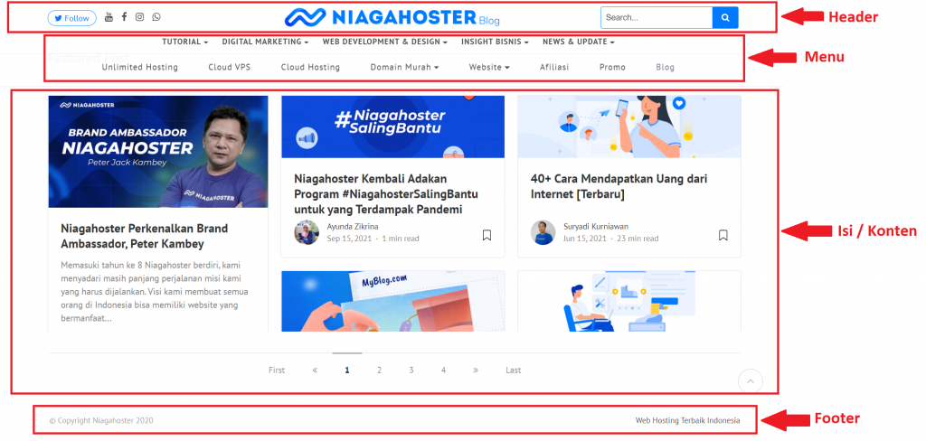

Nah, selanjutnya kami akan menjelaskan panduan [website development](https://www.niagahoster.co.id/blog/website-development-adalah/) menggunakan PHP sesuai dengan struktur website di atas.

# **Cara Membuat Website dengan PHP**

Menyiapkan software yang akan digunakan

Ada beberapa software yang perlu dipersiapkan dalam membuat website PHP, di antaranya:

1. PHP Editor: Digunakan untuk menulis kode program (coding) dan membuat file Pada panduan ini kami menggunakan Visual Studio Code.
2. Web Server: Digunakan untuk menyimpan folder website. Pada panduan ini, kami menggunakan XAMPP kemudian membuat folder baru bernama “contohwebsitephp” di penyimpanan lokal, tepatnya di c:\xampp\htdocs.
3. Web Browser: Digunakan untuk melihat hasil coding dan tampilan website. Di sini, kami menggunakan browser bawaan Windows, yaitu Microsoft Edge.

# Membuat File index.php

Buka Visual Studio Code, kemudian klik **File > New Text File** atau gunakan tombol kombinasi **Ctrl+N**.

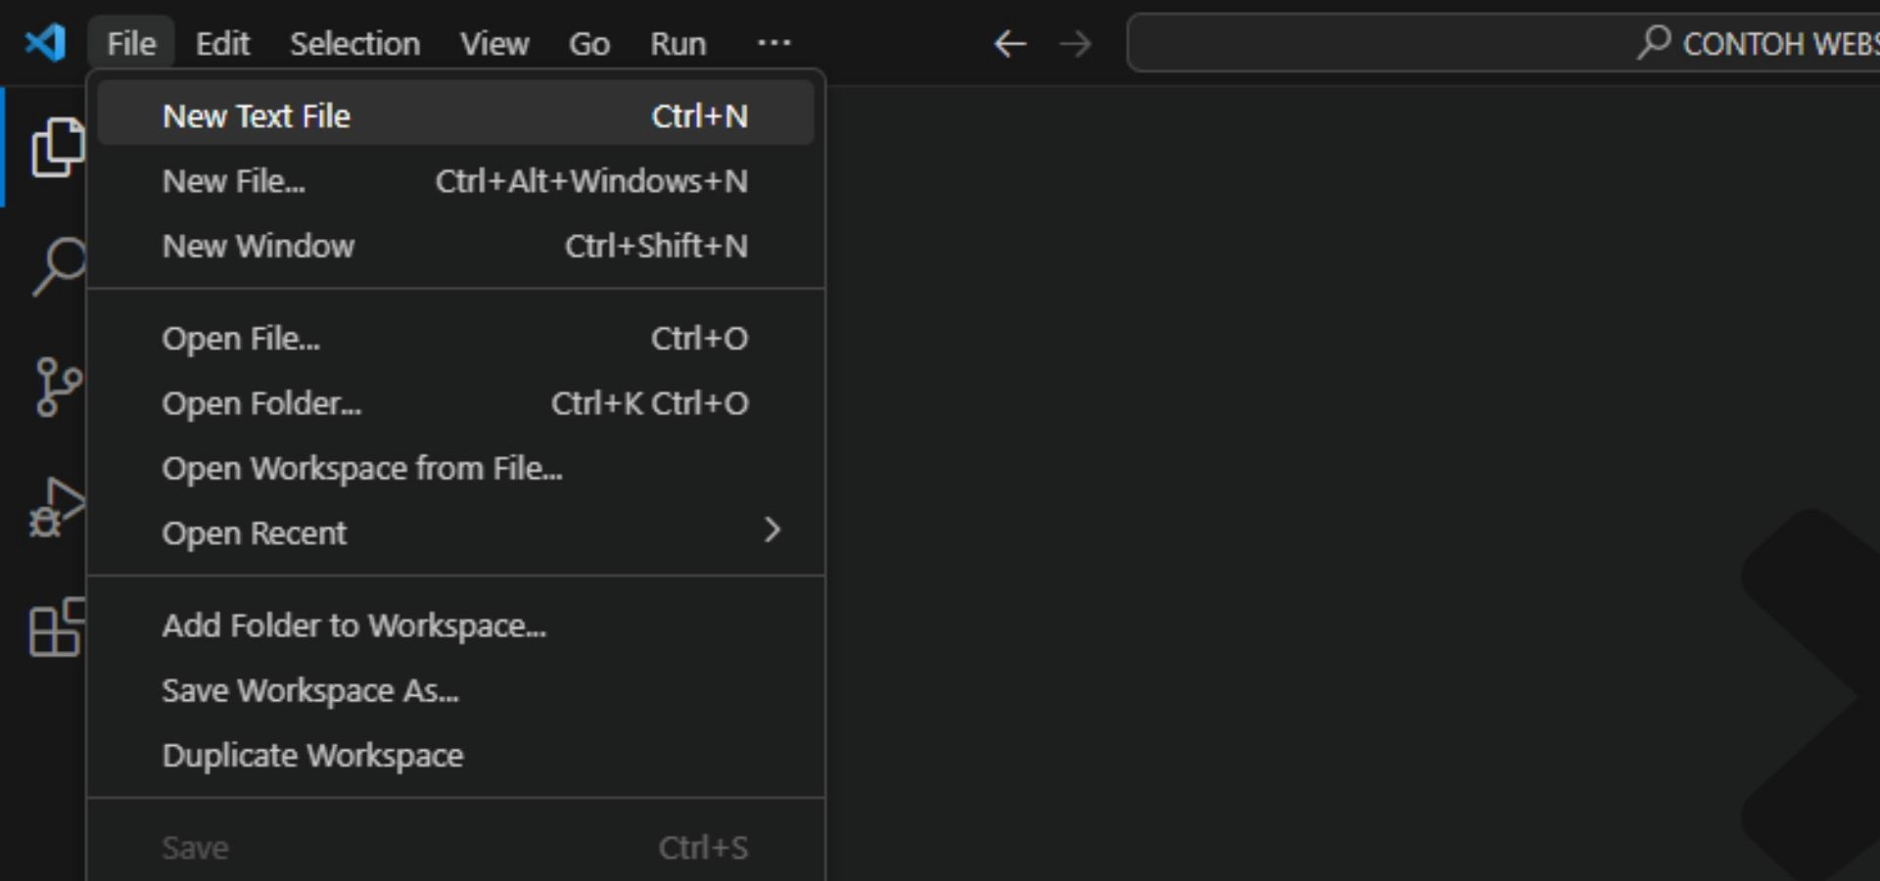

Selanjutnya, ketikkan source code milikmu sendiri atau gunakan contoh kode berikut sebagai bahan referensi.

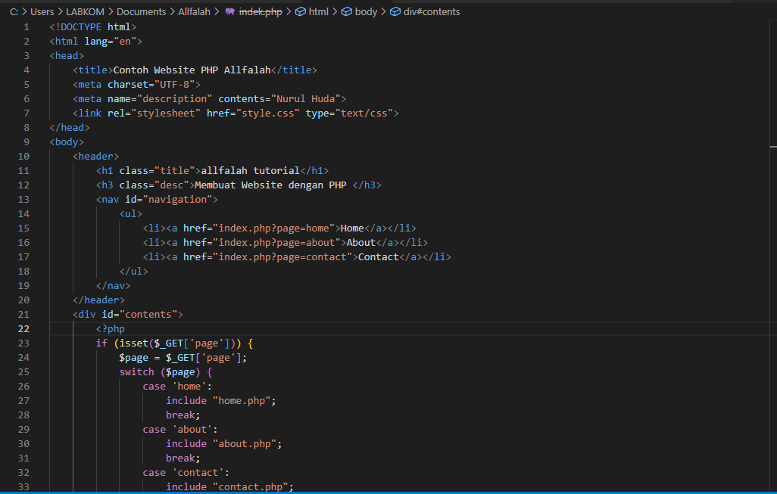

Simpan *file*tersebut dengan nama **“index.php”** pada folder contohwebsitephp yang telah dibuat sebelumnya. Jika lupa, kamu bisa membukanya melalui folder **C: > xampp > htdocs > contohwebsitephp**.

Berikut penjelasan singkat kode di atas:

* **<!DOCTYPE html>** mendeklarasikan dokumen HTML5 untuk memberitahu *browser*tentang versi dokumen HTML yang dipakai.
* **<a href=”…”> </a>** digunakan untuk menambahkan menu navigasi dan menentukan alamat yang dituju.
* **$_GET[‘…’]** berfungsi untuk mendapatkan *value* dari *form* menggunakan method GET.
* **switch (…) {case ‘…’}** merupakan kondisi percabangan yang digunakan untuk berpindah halaman.
* **include “home.php“;** merupakan atribut untuk mengatur *file*php menjadi *default page*.

Disini Saya Tidak Mengajarkan Menggunakan CSS Juga Karena Nantinya Akan Jadi Panjang Dan Tidak Beraturan

# Mencoba website pada browser

Setelah seluruh proses coding selesai, sekarang saatnya untuk mengecek tampilan website. Buka XAMPP Control Panel terlebih dahulu di local disk C. Setelah panel kontrol muncul, klik **Start** pada module **Apache**dan **MySQL**.

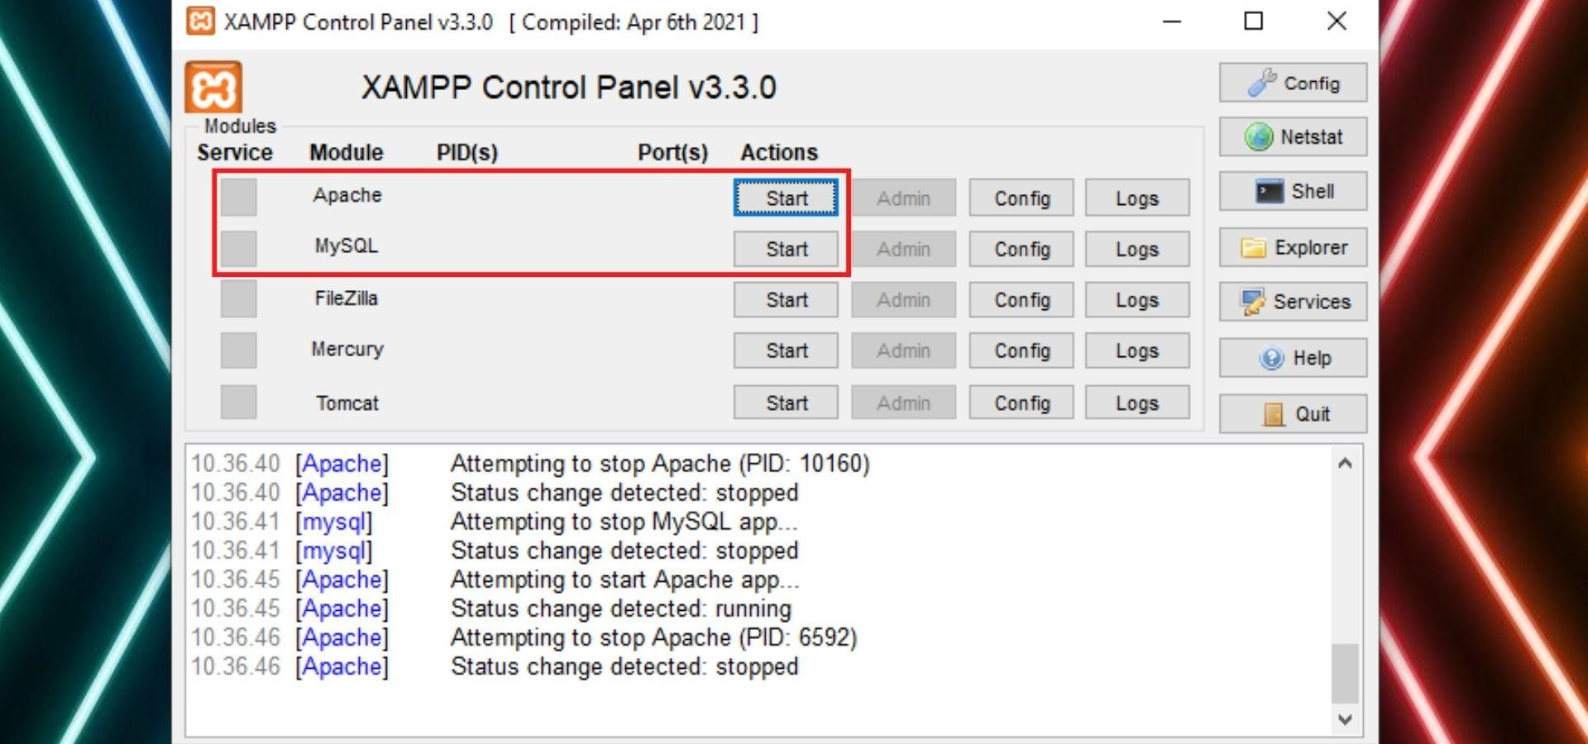

Setelah itu, buka [web browser](https://www.dewaweb.com/blog/browser-terbaik/) kemudian ketikkan **localhost/contohwebsitephp** pada kolom URL. Jika kode yang kamu tulis benar, maka tampilannya akan seperti ini:

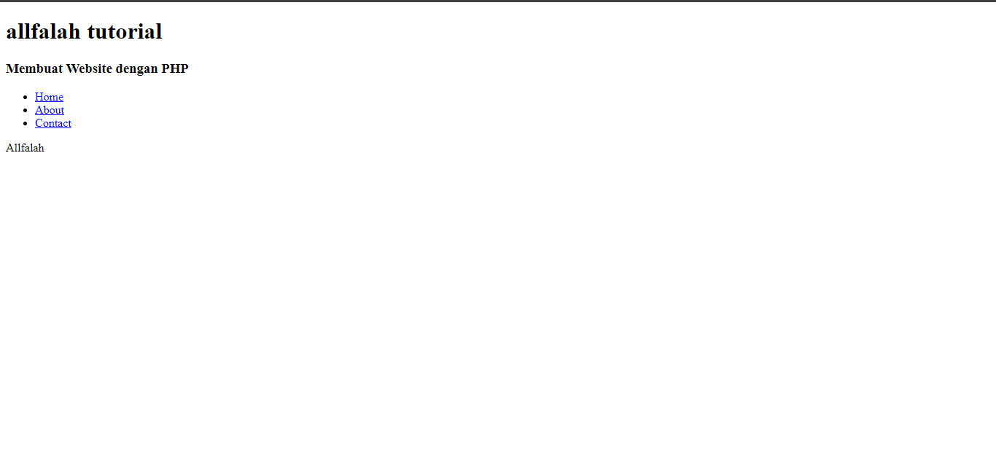

Website secara default menampilkan halaman Home sesuai dengan kode yang ditulis pada index.php.